Αθήνα, 03 Απριλίου 2014

ΔΕΛΤΙΟ ΤΥΠΟΥ

ΣΤΟ ΕΥΡΩΠΑΙΚΟ ΣΥΜΒΟΥΛΙΟ Ο ΔΗΜΗΤΡΗΣ ΣΙΟΥΦΑΣ ΓΙΑ ΤΑ ΠΕΝΗΝΤΑ ΧΡΟΝΙΑ ΤΟΥ ΕΥΡΩΠΑΙΚΟΥ ΟΡΓΑΝΙΣΜΟΥ ΔΙΑΣΤΗΜΑΤΟΣ ΚΑΙ ΤΑ ΔΕΚΑ ΧΡΟΝΙΑ ΤΗΣ ΣΥΜΜΕΤΟΧΗΣ ΤΗΣ ΕΛΛΑΔΟΣ

Προσκεκλημένος του Ευρωπαϊκού Κοινοβουλίου και του Ευρωβουλευτή Καθηγητή Γιάννη Τσουκαλά, ο Δημήτρης Σιούφας πρώην Πρόεδρος της Βουλής των Ελλήνων μίλησε στην ειδική εκδήλωση που οργανώθηκε σε αυτό, για τα 50 χρόνια από την ίδρυση του Ευρωπαϊκού Οργανισμού του Διαστήματος (ESA) και τα 10 χρόνια συμμετοχής της Ελλάδας στον Οργανισμό. Την συμφωνία ένταξης, υπέγραψε ο Δημήτρης Σιούφας στις 20 Ιουλίου 2004 ως Υπουργός Ανάπτυξης.
Στην εκδήλωση μίλησαν η Ελληνίδα Επίτροπος Μαρία Δαμανάκη, ο Ευρωβουλευτής Καθηγητής Γιάννης Τσουκαλάς, ο Διευθυντής Τεχνολογίας του Οργανισμού Franco Ongaro, ο πρώην Διευθυντής του Προγράμματος Πλοήγησης του Οργανισμού Rene Oosterlinck, ο Αστροναύτης του Οργανισμού Leopold Eyharts, και ο Ευρωβουλευτής Πρόεδρος της Διακομματικής Επιτροπής του Ευρωπαϊκού Κοινοβουλίου για τον Ουρανό και το Διάστημα Vittorio Prodi. Συμμετείχαν επίσης Ευρωβουλευτές, υψηλόβαθμα στελέχη της Κομισιόν και του Συμβουλίου και εκπρόσωποι εταιριών και ερευνητικών κέντρων που δραστηριοποιούνται στον τομέα του διαστήματος.
Στην ομιλία του, ο Δημήτρης Σιούφας, ανέφερε μεταξύ των άλλων τα ακόλουθα:
«Είναι τιμή μου που βρίσκομαι απόψε εδώ ανάμεσά σας στα εγκαίνια της έκθεσης που σηματοδοτεί τα 50 χρόνια του Ευρωπαϊκού Οργανισμού Διαστήματος και αυτό πραγματοποιείται την περίοδο που η Ελλάδα προεδρεύει του Ευρωπαϊκού Συμβουλίου. Σηματοδοτεί επίσης και τη συμπλήρωση 10 χρόνων από την ένταξη της Ελλάδας στον Οργανισμό.
Πιστεύω ακράδαντα ότι η διαστημική τεχνολογία και έρευνα, αλλά και η εξερεύνηση του διαστήματος, αποτελούν τους σπουδαιότερους καταλύτες για την προώθηση της τεχνολογικής και βιομηχανικής μας βάσης, για την εξέλιξη της επιστήμης, για την ανάπτυξη καινοτόμων τεχνολογιών και υπηρεσιών και τη μεταφορά τους από τον ουρανό και τα αστέρια στην καθημερινή ζωή, προς όφελος των πολιτών.

Οι τεχνολογίες του διαστήματος μπορούν να επηρεάσουν την καθημερινή ζωή των πολιτών στις τηλεπικοινωνίες, στην ναυσιπλοΐα, στην παρακολούθηση της ρύπανσης του περιβάλλοντος, στην πρόληψη πυρκαγιών, στην γεωργία αλλά και σε θέματα άμυνας και ασφάλειας της Ευρώπης.

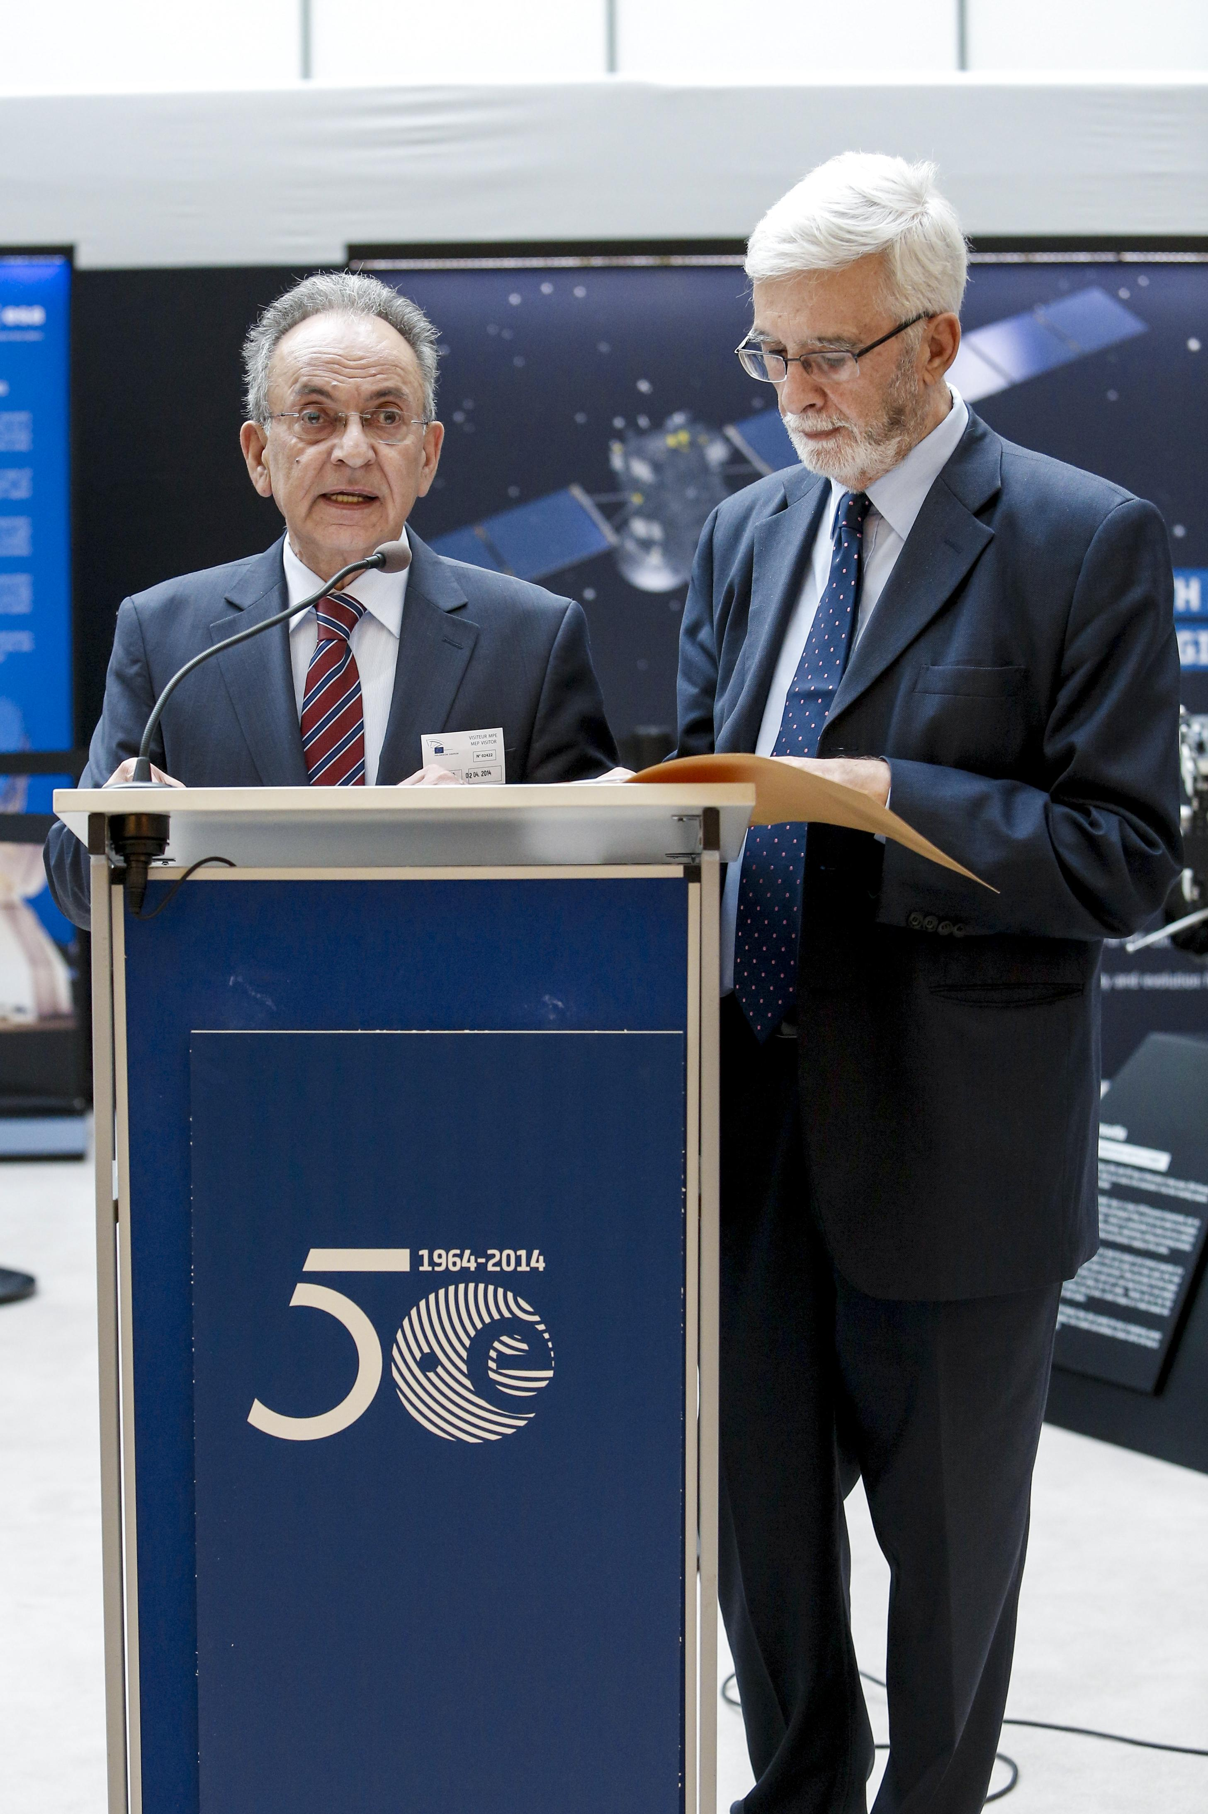
Είμαι υπερήφανος που το καλοκαίρι του 2004, ως υπουργός Ανάπτυξης, είχα την τιμή να υπογράψω, εξ ονόματος της Ελληνικής κυβέρνησης, με τον Γενικό Διευθυντή Ζαν-Ζακ Ντορντέν, και με τον καθηγητή κ. Τσουκαλά στο πλευρό μου, τότε Γενικό Γραμματέα Έρευνας και Τεχνολογίας, τη συμφωνία για την προσχώρηση την Ελλάδας στον Ευρωπαϊκό Οργανισμό Διαστήματος.
Πρώτο μας μέλημα ήταν να ενημερώνουμε συστηματικά τις Ελληνικές εταιρείες, τους ερευνητικούς φορείς, σε πανεπιστήμια και ερευνητικά κέντρα και τους εν δυνάμει χρήστες για τις δυνατότητες δραστηριοποίησής τους στα θέματα του διαστήματος.
Γιατί είχαμε την πεποίθηση ότι η συμμετοχή μας στον Ευρωπαϊκό Οργανισμό Διαστήματος και η αξιοποίησή της, συμβάλλει στην αύξηση της ανταγωνιστικότητάς μας.
Είμαι υπερήφανος που η Ελλάδα είναι μέλος αυτής της ευρωπαϊκής οικογένειας και ευελπιστώ ότι η ESA θα θέσει ακόμη πιο φιλόδοξους στόχους για το μέλλον, οι οποίοι όχι μόνο να βοηθούν την Ευρώπη να παραμείνει στην αιχμή της τεχνολογικής και βιομηχανικής ανάπτυξης, αλλά και να εμπνέουν τη φαντασία μας, να επαναπροσδιορίζουν την έννοια «του εφικτού» και να ωθήσουν τους νέους μας να «στοχεύουν στα άστρα».
Και αυτό γιατί ο στόχος της ESA είναι να προωθεί την επιστημονική έρευνα και την τεχνολογική συνεργασία των κρατών μελών της Ευρωπαϊκής Ένωσης στον τομέα του διαστήματος και των εφαρμογών του αποκλειστικά για ειρηνικούς σκοπούς.
Η Έρευνα και η Τεχνολογία μπορούν να αποτελέσουν και την ατμομηχανή επανεκκίνησης της Ελληνικής οικονομίας, τώρα που η Ελλάδα εξέρχεται από την πολυεπίπεδη κρίση.
Θέλω ακόμα να σημειώσω την εδώ παρουσία εκπροσώπων του Cluster Corallia από την Ελλάδα υπό την εμπνευσμένη καθοδήγηση του Καθηγητή Βασίλη Μακιού, του πρώτου συνεργατικού φορέα που ιδρύσαμε με τον Γιάννη Τσουκαλά το 2006 -2007, με επιχειρήσεις ειδικευόμενες στην νανοτεχνολογία, στο ερευνητικό Κέντρο Αθηνά, οι οποίοι θα έχουν συναντήσεις για συνεργασία με τον Ευρωπαϊκό Οργανισμό Διαστήματος. Είναι παρούσες ακόμη και Ελληνικές εταιρείες Αεροδιαστημικής του Ελληνικού Συνεργατικού Σχηματισμού Διαστημικής Τεχνολογίας.

